Отчет о проведенных мероприятиях детско-юношеского военно-патриотического общественного движения «Юнармия» в Высокогорском муниципальном
районе за 17.11.17-24.11.17 года
16 ноября 2017 в Высокогорском муниципальном районе прошел «Форум юных граждан», в котором приняло участии более 150 человек, в том числе юнармейские отряды.
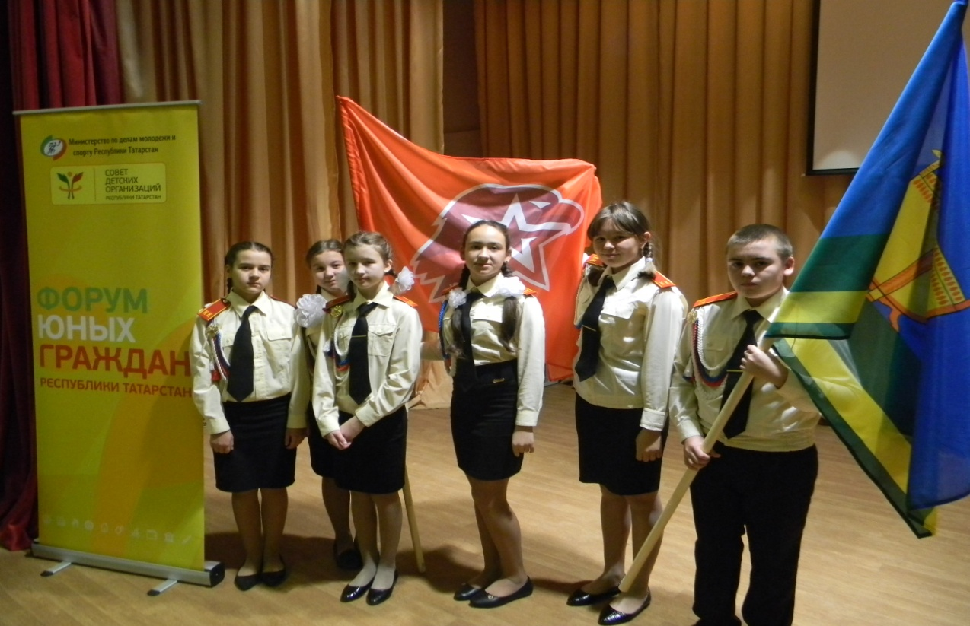
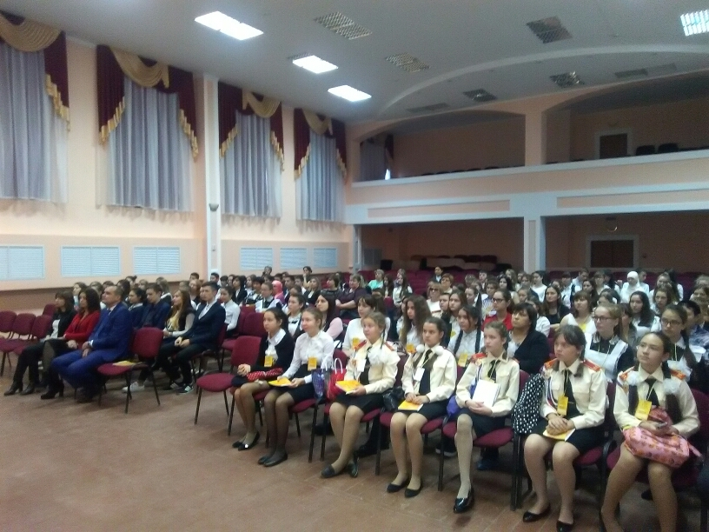
Вахта памяти с участием ВПК «Отечество »
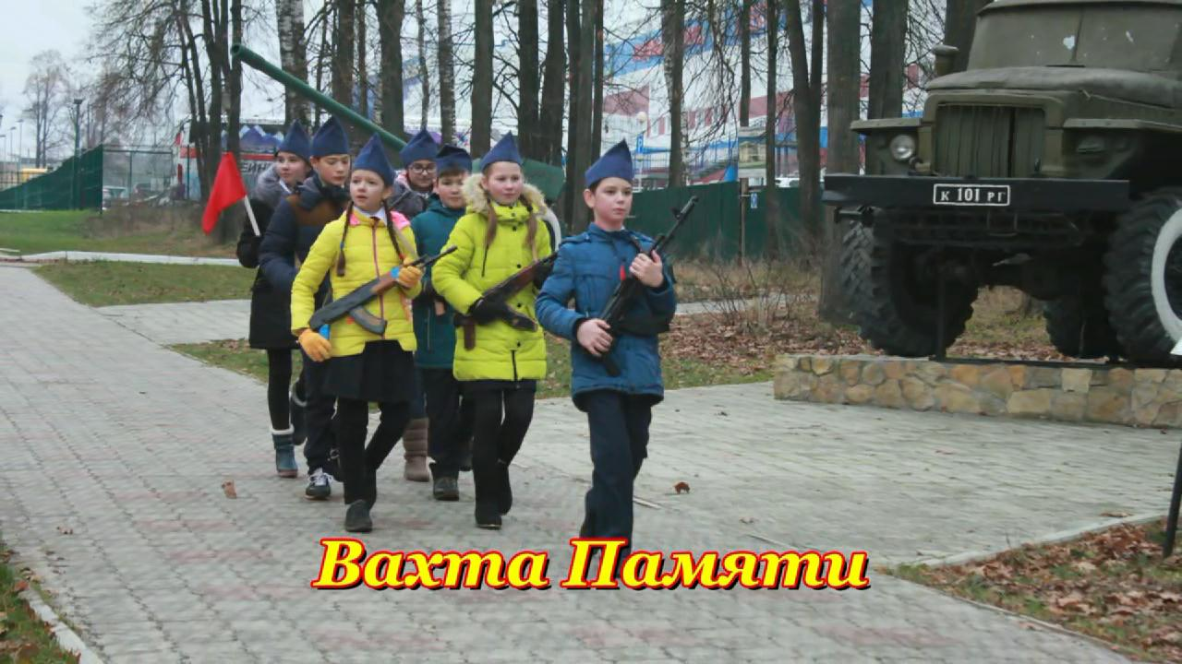
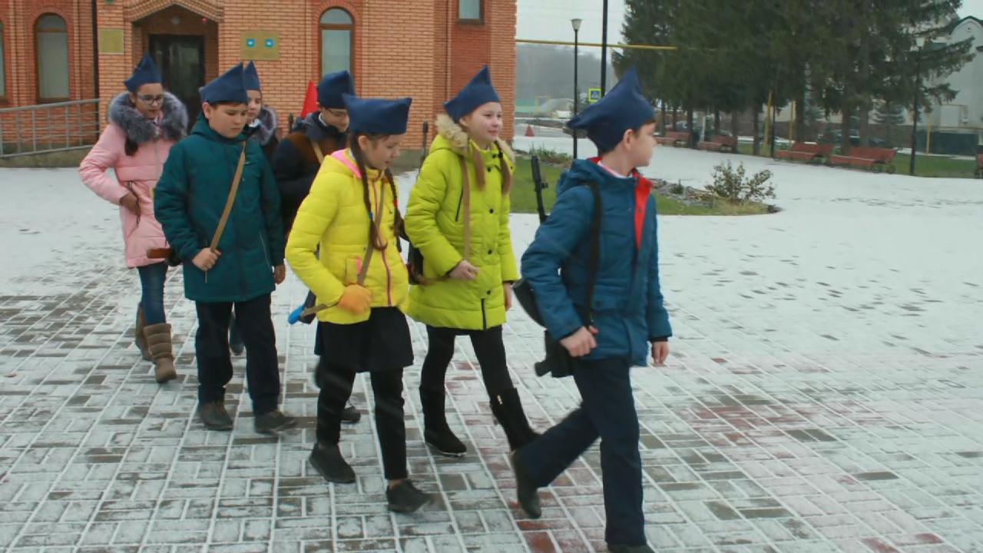

Участники ВПК «Отечество » сделали марш бросок в окрестностях с. Высокая гора
